**贵阳市自然资源和规划局**

**关于观山湖区百花湖生态花卉乐园项目**

**建设工程规划许可行政审批批前公示**

1. **项目基本情况**

项目名称：百花湖生态花卉乐园项目

建设单位：贵阳观投商业运营管理有限公司

项目建设位置：观山湖区金朱西路以北，金湖路以西

申报类别：建设工程规划许可证

审批部门：贵阳市自然资源和规划局

**二、项目公示依据及地点**

公示依据：

依据《中华人民共和国行政许可法》、《中华人民共和国城乡规划法》、《中华人民共和国政府信息公开条例》、《关于城乡规划公示公开的规定》等，进行规划行政审批批准前公示。

公示类别：批前公示

公示地点：项目现场及贵阳市自然资源和规划局官网

公示网址：zyghj.guiyang.gov.cn

**三、规划设计方案（主要经济指标以《建设工程规划许可证》及其附图为准）**

**1.经济技术指标表**

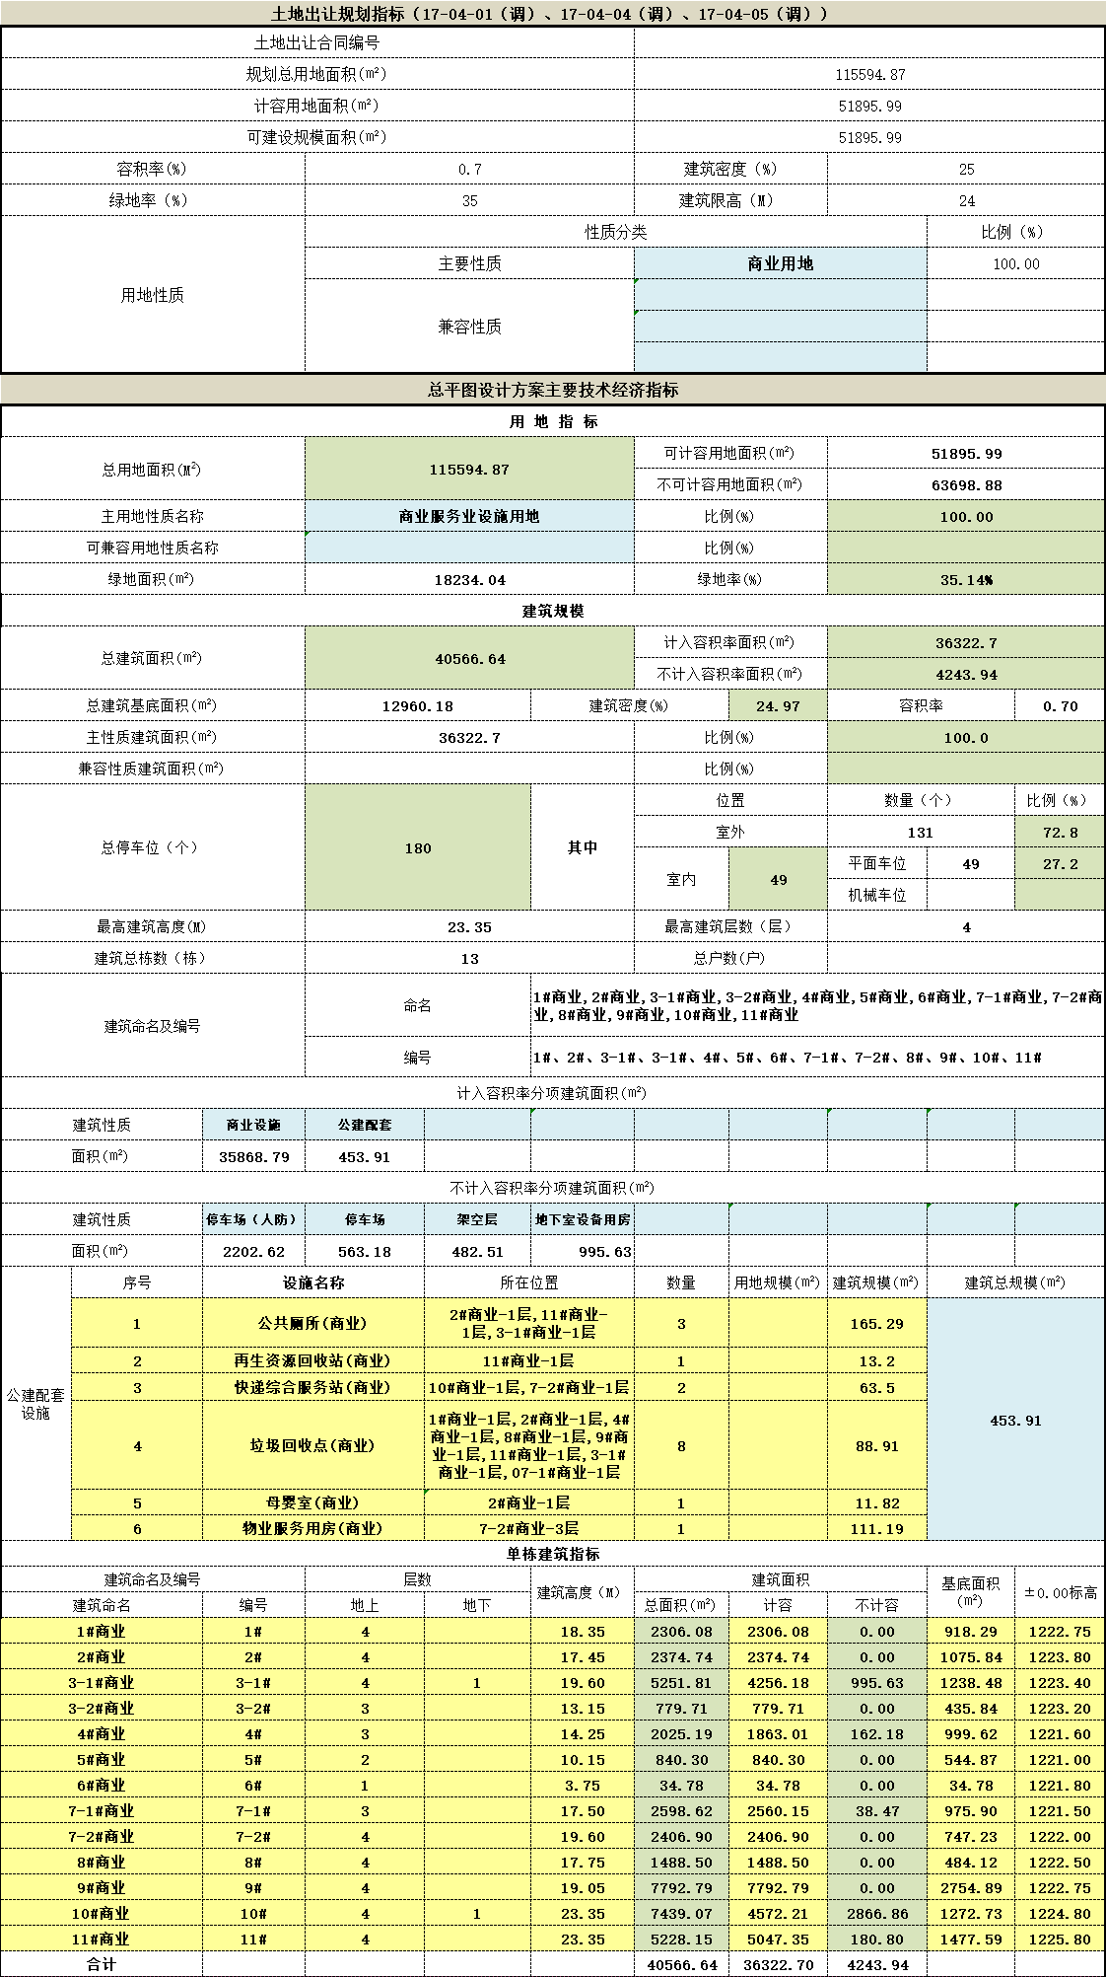



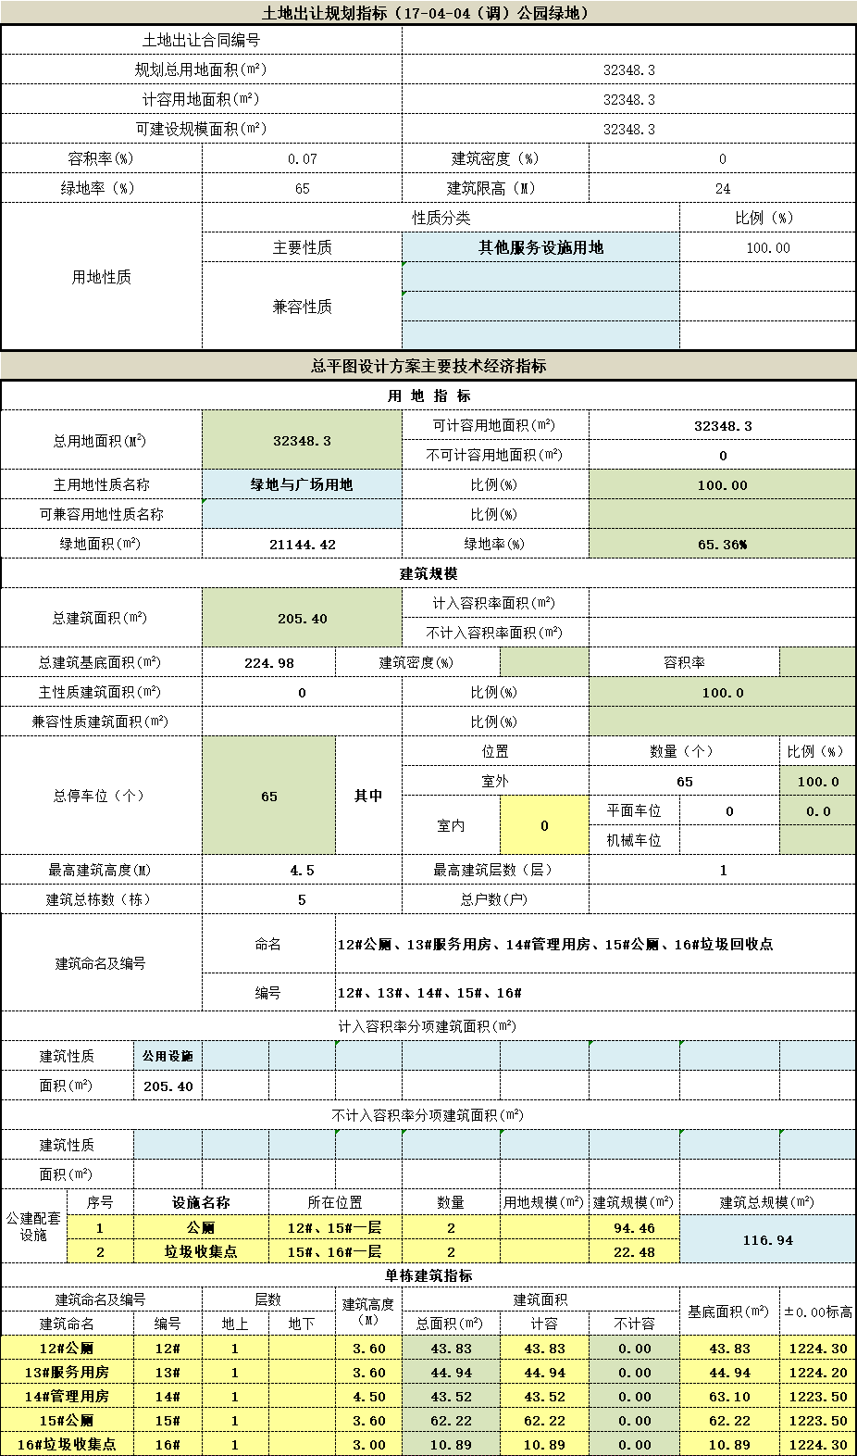

1. **总平面图**

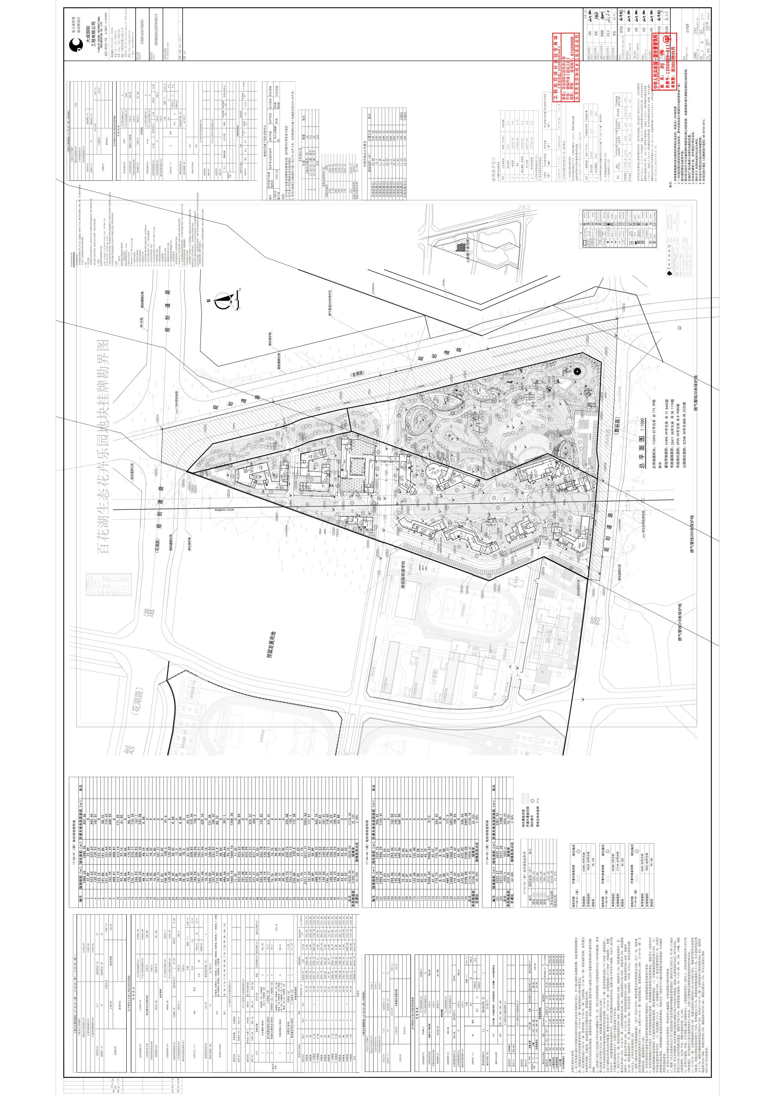

**四、意见反馈及联系方式：**

相关利害关系人如对上述批前公示内容不明确、有异议或相关意见的，可以按照以下联系方式进行咨询反映。

贵阳市自然资源和规划局地址：贵阳市观山湖区桃林路1号

承办处室：贵阳市自然资源和规划综合行政执法支队空间规划执法三科

业务咨询电话：87981516 联系人：徐嘉琪

党风办（21楼） 监 督 电 话：85865165 联系人：王兴亚

办公室（22楼） 监 督 电 话：85828539 联系人：李 康

公示期自2025年4月3日至 2025年4月14日止，共计7个工作日。

贵阳市自然资源和规划局

2025年4月3日